

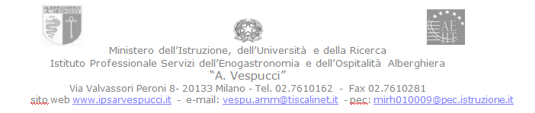

**PROGRAMMAZIONE PER CONTENUTI: CLASSI QUARTE E QUINTE**

**RELIGIONE A.S. 18-19**

Se nei primi tre anni è possibile proporre una programmazione comune rispetto all’IRC, col quarto e quinto anno è difficile individuare un chiaro percorso programmatico valido per tutti i docenti IRC. Dipende dalla continuità didattica, da ciò che gli alunni hanno già studiato negli anni precedenti, da cosa manca nelle loro conoscenze rispetto al programma del triennio.

È comunque possibile tracciare un elenco di argomenti che gli IRC adatteranno alle loro classi.

**Alcuni temi sono già stati impostati nel triennio, ma in questi due anni vengono trattati ad un livello critico superiore.**

1. IL PROBLEMA DIO
2. I grandi interrogativi dell’uomo
3. Ateismo e agnosticismo

B) LA RELIGIONE E LE RELIGIONI

C) CRISTO E LA CHIESA

D) STORIA DEL CRISTIANESIMO

D) LA MORALE

1. I fondamenti della morale
2. La legge morale naturale
3. Principali problematiche di senso

**Argomenti tipici del quarto e quinto anno**

1. La dignità della persona
2. Il valore della vita umana
3. Sessualità e diversità di genere
4. Il rapporto tra fede e ragione
5. La dottrina sociale della Chiesa
6. La dignità del lavoro
7. Bioetica